# 1，实验环境

hostname：os9.105449.com

system version：redhat6.4

# 2，实验目的

爱德万实例，目前爱德万一台服务器准备添加一块网卡，要做网卡绑定。

Linux双网卡绑定的实现是使用两块网卡虚拟成为一块网卡，这个聚合起来的设备看起来是一个单独的以太网接口设备，通俗点讲就是两块网卡具有相同的IP地址而并行链接聚合成一个逻辑链路工作。其实这项技术在Sun和Cisco中早已存在，被称为Trunking和Etherchannel技术，在Linux的2.4.x以上内核中也采用这这种技术，被称为bonding。bonding技术的最早应用是在集群，为了提高集群节点间的数据传输而设计的。

# 3，实验步骤

## 3.1，添加一块网卡

这里我们是在vmware workstation 上做的实验。

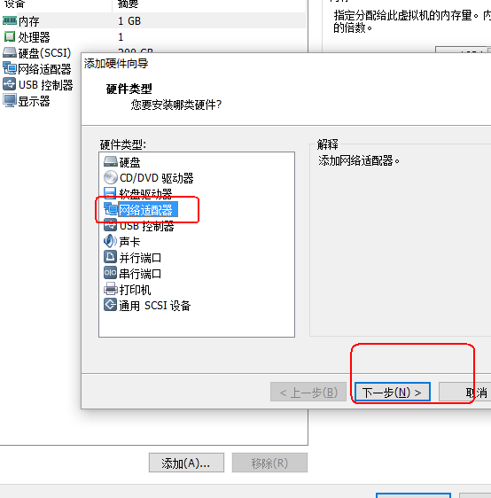

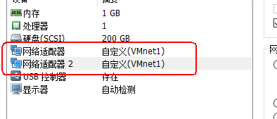

# 3.2，添加eth1和bond0信息

### 3.2.1，用ifcfg-eth0作为模板复制出ifcfg-eth1 和ifcfg-bond0

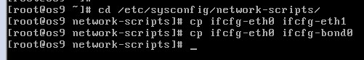

3.2.2，修改配置文件

vim ifcfg-eth0

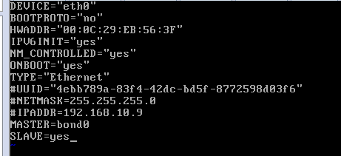

vim ifcfg-eth1



vim ifcfg-bond0

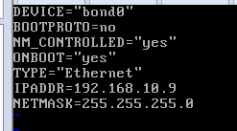

3.3,安装软件



3.4，修改配置文件

vim /etc/modprobe.d/dist.conf



在最下面加入

alias bond0 bonding

options bond0 miimon=100 mode=1



3.5,修改/etc/rc.local

添加ifenslave bond0 eth0 eth1



并手动执行一下ifenslave bond0 eth0 eth1



3.6，重启网络服务

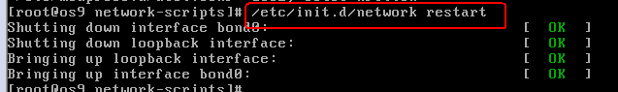

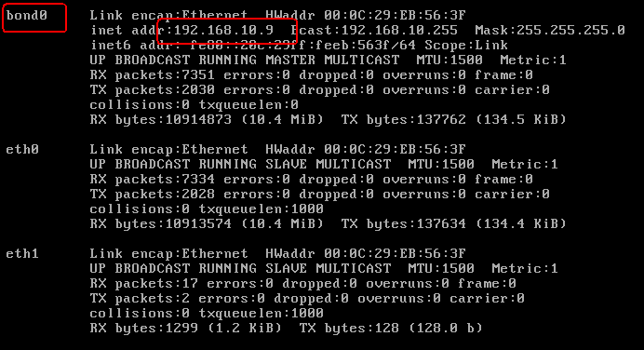

绑定成功。

3.7，测试是否可用

3.7.1，通过ssh连接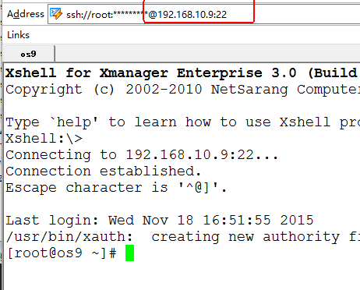。

### 3.7.2，尝试断开一张网卡



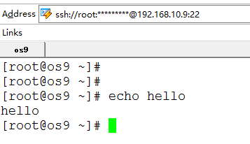

依旧可以连接

3.7.2，恢复上一张网卡并断开另一张网卡



依然能连接

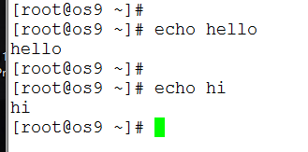

3.7.3，同时断开两张网卡

断掉了，连不上了。

